地域連携の

ための

『とちリハ病院研修会』

令和元年度

「**ロコモ対策　」**

**～地域医療における取り組み～**



栃木県立リハビリテーションセンターの医師と、専門のスタッフによる、豊富な知識と経験に基づいた、わかりやすい研修会です。

多くの皆様の参加をお待ちしています

**●内容,講師**

**１　ロコモとフレール、サルコペニアの最新情報　　栃木県立リハビリテーションセンター所長**

**星野　雄一**  
**２　ロコモ予防体操の実際　　　　　　　　　　　　理学療法士　　　　未定**  
**３　骨粗しょう症　～骨折予防のための地域連携～　整形外科医師　　　石川　義久**  
**４　骨コツ学ぶ骨密度　　　　　　　　　　　　　　診療放射線技師　　米田　純子**

**５　食生活のポイント～しっかり食べて骨コツ貯筋～　管理栄養士　　　柴田　純美**

**●日　　時　　令和元年１１月１８日（月）**

**１３時３０分～１６時００分（受付１３時００分～）**

**●会　　場　　とちぎ健康の森講堂　宇都宮市駒生町3337-1（裏面参照）**

**●対　　象　　介護事業所、医療機関、行政機関等の職員**

**●定 　員　　３００名（定員になり次第締め切り）**

**●参 加 費　　無　料**

**●申込方法**　　**ＦＡＸ**（裏面をご利用ください）又はメール（riha-iji@tochigi-riha.jp）で、

栃木県立リハビリテーションセンター（地域医療連携室）までお申込みください。

**※定員を超えた場合のみ、ご連絡します。**

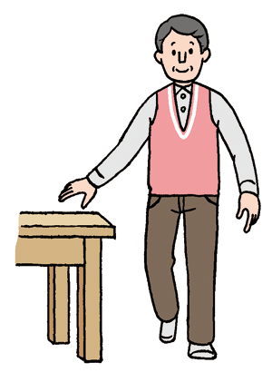

**地方独立行政法人　栃木県立リハビリテーションセンター**

申込先**：**栃木県立リハビリテーションセンター

診療部地域医療連携室

〒320-8503　栃木県宇都宮市駒生町3337-1

FAX：028-623-7051

TEL：028-623-7052

Mail：riha-renkei@tochigi-riha.jp

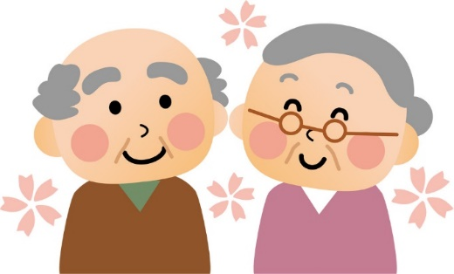ＦＡＸ送信票

栃木県立リハビリテーションセンター地域医療連携室宛て

Fax028-623-7052

|  |  |  |  |
| --- | --- | --- | --- |
| １１／１８(月) とちリハ病院研修会申込書 | | | |
| お名前 | 所　　　属 | 職種 | 電話番号 |
|  |  |  |  |
|  |  |  |  |
|  |  |  |  |
|  |  |  |  |
|  |  |  |  |

**［周辺地図］**



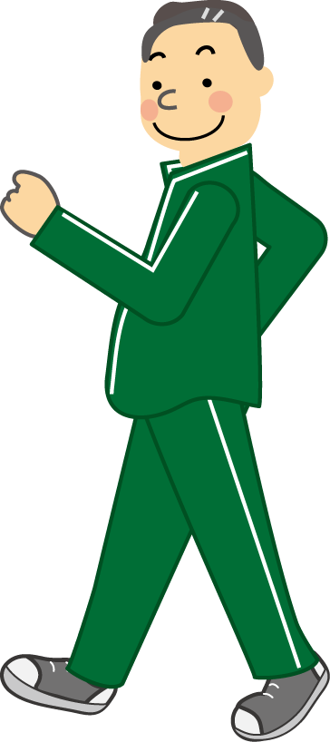

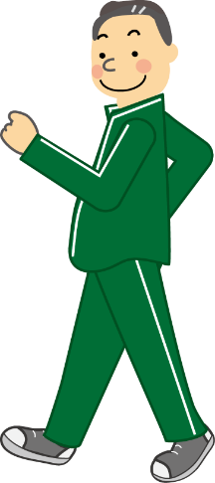

**［交通機関］**

１ＪＲ宇都宮駅から関東バス『駒生営業所』行きで「駒生営業所」下車（乗車時間約30分）、

徒歩5分。一部のバスは「とちぎ健康の森」を経由します。

２ 東武宇都宮駅から関東バス「東武駅前」停留所で乗車、運行先及び下車場所は*１と同じです。

（乗車時間約20分）

**［自家用車］**

　※東北自動車道宇都宮インターから約30分、鹿沼インターから約20分